复旦大学
正大集团体育馆
能源审计报告

复旦大学
二零一一年四月

- 建筑物概况

复旦大学正大集团体育馆位于复旦大学南区体育中心，近政肃路，为复旦大学的大型体育场馆和大型活动的举办地。
整个场馆可容纳观众近5000人，是集比赛、训练、集会和演出等多功能于一体的综合性体育馆。馆内可组织手球、篮球、排球、乒乓球、羽毛球等国际比赛，内设有较大面积升降舞台，可举行文娱演出。体育馆的音响效果满足文娱演出和大型会议要求。
体育馆内设有尖端防灾系统和高端安全监控系统；馆内安装的LED显示屏达到国内体育馆领先水平；馆内举行比赛、会议和演出均可通过网络在校园网上转播。该体育馆在设计上还具有节能特色，采用膜结构屋面可使白天举行活动不用灯光；空调系统采用座位下送风，也达到较大的节能效果。
正大集团体育馆坐北朝南，为钢骨砼框架结构，膜结构屋盖。总建筑面积12111平方米。建筑总高度24.11米，地上3层，主体只有1层，由25根75度斜异形劲性柱支撑。空间双曲线斜梁、屋面钢架膜体结构、大拱跨度的施工技术难度都非常之大。体育馆大拱跨度为100米，象征了复旦100年的发展，建筑造型就像一轮升起的太阳，寓意着旦复旦兮、日渐向上的复旦精神。
正大体育馆用200厚封底多排孔混凝土小砌块砌筑，未采用外保温形式。建筑窗墙比很大，采光好，有遮阳。外门窗为5厚净白玻璃。该建筑设计使用年限为50年，耐火等级为二级，抗震设防烈度为7度，屋面防水等级为一级。
建筑的外观如下：
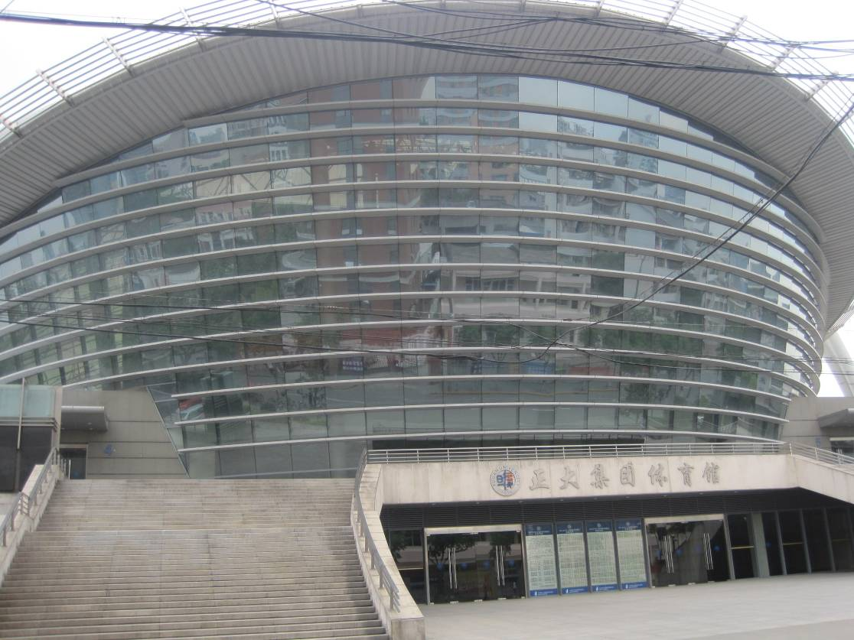
图1-1 复旦大学正大集团体育馆
- 建筑物能耗分析

复旦大学正大体育馆的主要用能为电力，包括空调用电系统、动力设备、照明系统及办公用电等。
节能分析结论：
1. 正大体育馆的建筑设计及中央空调设计都是较为科学和节能的,据审计组调查，现在存在部分程度的能源流失主要是由于该建筑四周玻璃窗面积过大。然而由于大厅空调系统年开放时间不多，因此能耗较低。
2. 对建筑物向阳侧的玻璃窗装置外遮阳系统。
3. 中央空调仍存在一定的技术节能潜力。

  - 空调系统
正大体育馆空调系统为2台日立风冷热泵冷水机组及15台VRV系统空调。整座建筑共有大金VRV室外机12台，春兰分体式热泵型冷暖空调2台，美的分体式冷热机1台。其中中央空调系统主要用于体育馆比赛场地及观众席的供冷和供热。VRV系统主要用于运动员更衣室及办公区域的供冷及供热。这种空调分布方式相对来说较为节能。
表2-1 空调设备明细表
厂商 | 型号 | 台数 | 制冷量（kW） | 制热量（kW） | 电机功率（kW） | 制冷剂
日立 | RHU380AC2-1 | 2 | 546 | 570 | 168．9 | R22

表2-2 VRV空调明细表
厂商 | 型号 | 台数 | 制冷量（kW） | 制热量（kW） | 电机功率（kW）
大金 | RHXY16MY1 | 12 | 45 | 45 | 20
美的 | KFR-72W-240L | 1 | 10.72 | 10.35 | 3.65
春兰 | KFR-120LW/VH1ds | 2 | 12 | 14 | 7.1

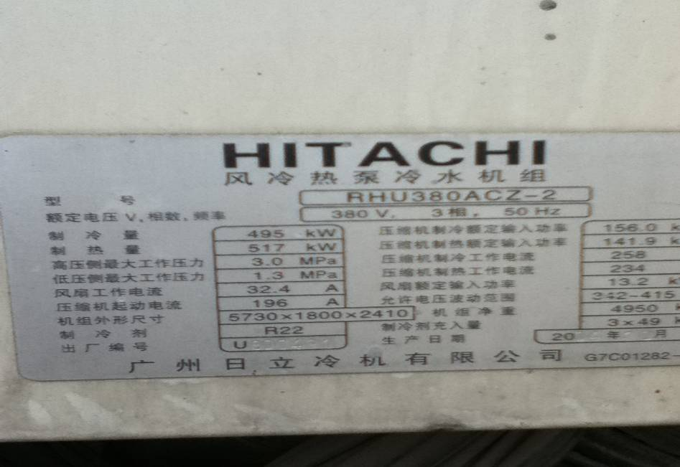
图2-1 中央空调铭牌

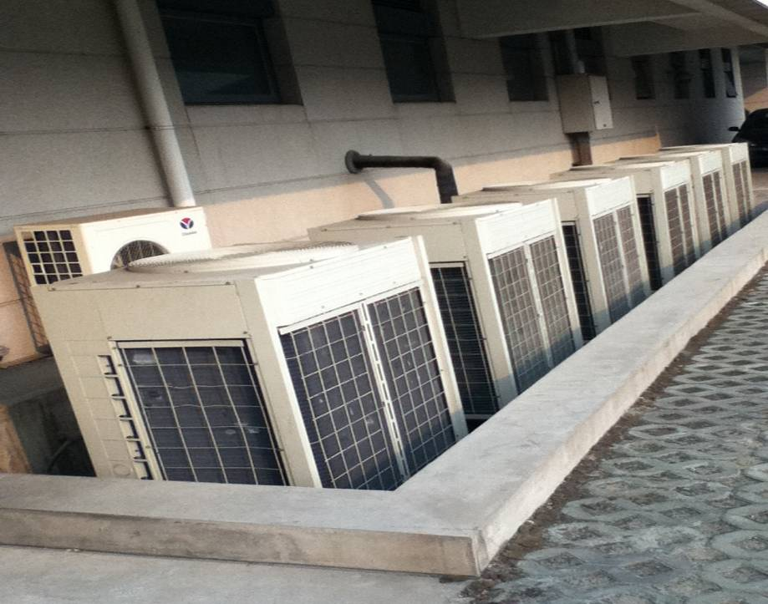
图2-2 正大体育馆的VRV系统
  - 照明系统
体育馆在设计上还具有节能特色，采用膜结构屋面可使白天举行活动不用灯光。正大体育馆共有白炽灯170只，功率为40 w；普通荧光灯1536只，功率为18 w；细管型荧光灯49只，功率为22 w；金属卤化物灯共150只，其中1000 w的123只，400 w只的27只。
比赛场地及观众席上方照明系统平时基本不开，只有在夜晚举办大型活动或极端天气自然采光不够时才开放。办公场所由于办公人数较少，故照明系统开启也不多。
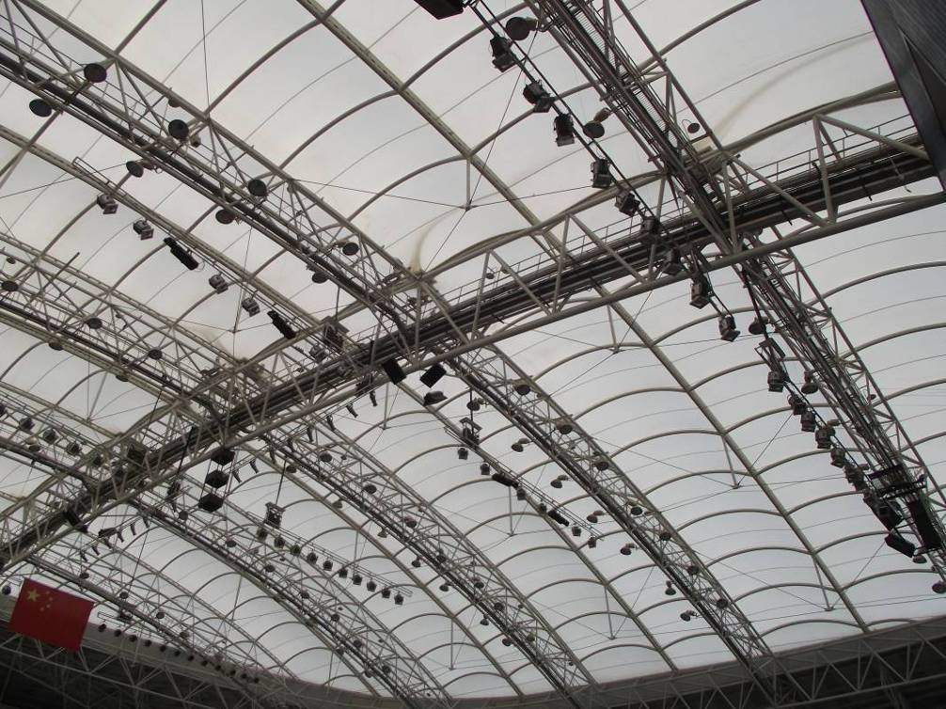
图2-3 体育馆顶层的膜结构及吊灯

  - 动力设备
2.3.1 水泵
正大体育馆由于建筑高度较低目前并无生活水泵，所需生活用水由自来水公司输入复旦大学调水池后利用自然压力输送至正大体育馆。目前共配备其他水泵19台，其中消防给水泵12台，开启频率非常低，基本处于常闭状态，污水泵7台，由于体育馆除特大比赛时并无较大人流量，故使用频率非常低，设备明细见下表。
表2-3 水泵明细表
设备名称 | 流量m³/h | 扬程/m | 功率/kW | 数量/台 | 运行时间 | 控制方式
消防给水泵 | 108 | 110 | 90 | 12 | 常闭 | 手动控制
污水泵 |  | 7 | 0.75 | 7 | 常闭 | 手动控制
    - 风机
表2-4 风机明细表
厂家 | 型号 | 台数 | 风量m³/h | 风压kpa | 电机功率kw
SINKO | SGT-7100 | 4 | 60000 | 2200 | 37
SINKO | SGT-4705 | 2 | 20000 | 2200 | 11

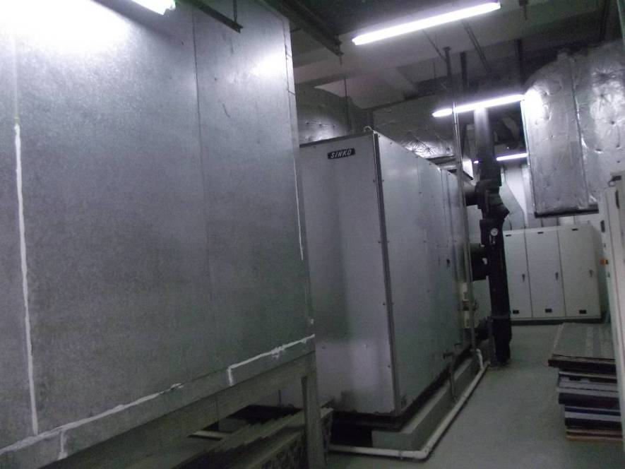
图2-4 风机房
- 建筑物能源管理体系

建筑物范围内执行复旦大学所颁布的相关能源管理办法和法规，如空调使用管理制度、节约用水管理条例、用水设备管理、器具定期检修制度等。
计量器具配备方面，经过对建筑物的现场调研和了解，目前建筑物内仅配有水、电的能源计量器具，可对电耗和水耗情况进行统计结算，但对泵房、电梯、空调等分项系统并未安装计量器具，仍需进一步完善。
能源计量器具配备和国家«用能单位能源计量器具配备与管理通则»相比在电力计量方面仍有一定差距。
- 建筑物能耗分析

4.1 能耗指标计算及分析
2010年正大体育馆全年耗电量为382782 kWh，折合标准煤154.64吨，建筑面积12111平方米，经计算可知单位建筑面积电耗为31.61 kWh/m²。
2009年正大体育馆全年耗电量为264883 kWh，折合标准煤107.01吨，建筑面积12111平方米，经计算可知单位建筑面积电耗为21.87 kWh/m²。
2010年全年电耗比2009年增长44.51%。这主要是因为2010年体育馆比赛较多（详细活动见附表）。
2010年建筑物的逐月能耗数据及趋势图如下所示。
表4-1 正大体育馆月能耗数据
月份 | 1 | 2 | 3 | 4 | 5 | 6 | 7
用电量（kWh） | 22924 | 35289 | 16590 | 17000 | 12756 | 16769 | 33089
月份 | 8 | 9 | 10 | 11 | 12 | 合计
用电量（kWh） | 70385 | 103399 | 16680 | 13905 | 23996 | 382782

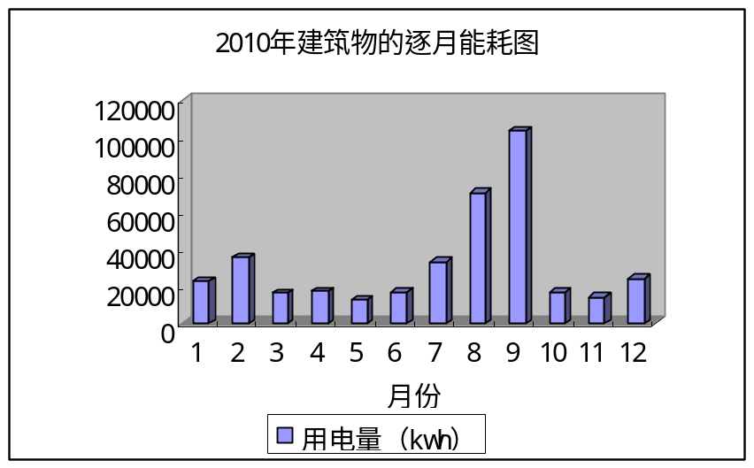
图4-1 逐月能耗走势图
从上图可以看出正大体育馆用电量比较高的月份分别是2、7、8、9月，其中8、9两月用电量明显高出其他月份的二到三倍，这主要是因为2010年8、9两月正大体育馆对外租用承接活动比较多（详细活动见附表），加之天气炎热，为了使体育馆有较高的舒适度，空调系统使用较为频繁所致。

4.2 建筑性能测试
4.2.1 建筑室内环境检测
在4月12日，审计小组进行了正大体育馆运动员休息室及比赛场所的室内环境现场测试，主要测试指标为室内温度与相对湿度测试以及照度，具体结果见下表。
表4-2 室内环境测量计录表
测点 |  |  | 温度℃ | 相对湿度% | CO₂浓度ppm(mg/m3) | 照度lx
一层 | A126 | 1 | 16.5 | 27.1 | 731 | 270
一层 | 比赛场 | 1 | 17.6 | 31.7 | 765 | 537

根据国家《室内空气质量标准》（GB/T 18883-2002）的要求，对于春季工况，开启空调的情况下，室内温度变化范围为18℃~25℃；湿度变化范围为30%~70%，由上表可知，正大体育馆办公区域平均温度16.5℃略微偏低，平均相对湿度27.1%，低于GB/T 18883-2002标准，建议应该保持室内湿度，提高工作效率。CO₂平均浓度为731 ppm，空气质量较好，平均照度为270lx，办公室照度符合标准；比赛场地平均温度17.6℃与标准比略微偏低，但考虑到运动员所处环境与办公环境大不相同，因此这一温度实际较为适合运动员的训练，平均相对湿度31.7%，略高于GB/T 18883-2002标准，建议应该保持适中室内湿度，保证运动员的良好状态不受环境影响。CO₂平均浓度为765 ppm，空气质量较好，平均照度为537lx，为自然采光，照度较为合适。

4.2.2 建筑特性
(1) 外墙
复旦大学正大集团体育馆，始建于2005年，属于新楼房，墙面粉刷等还较好，没有出现剥落，裂缝等现象。外部墙体用200厚封底多排孔混凝土小砌块砌筑，用20厚1：2水泥砂浆（加3%~5%防水剂）抹面；未设外墙保温层。经计算，墙体的导热系数和«公共建筑节能设计标准»中夏热冬冷地区的外墙传热系数不得大于1（w/m²×k）的要求相比，刚好满足节能设计要求。该楼外墙如下图。
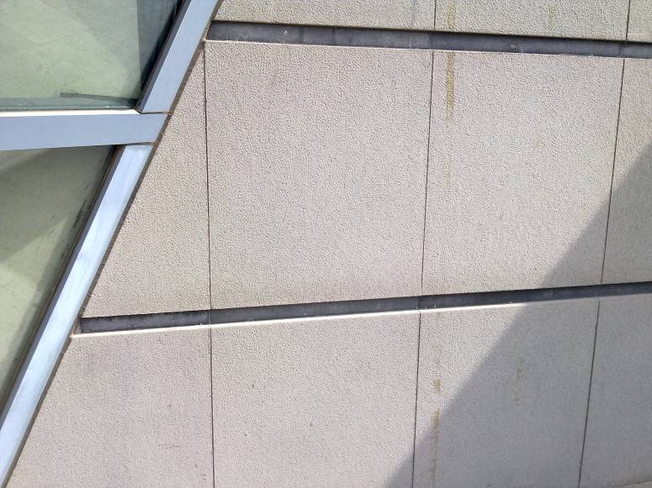
图4-2 复旦大学正大体育馆外墙外观

(2) 门窗
体育馆外门窗玻璃采用5厚净白玻璃，卫生间采用5厚压花玻璃；玻璃幕墙采用low-e中空双层玻璃，铝合金窗框，有遮阳，采光效果较好。经计算，外窗传热系数按«公共建筑节能设计标准»，低于2.8（w/m²×k），符合设计要求，但外门不满足要求。其外窗外观如下图。
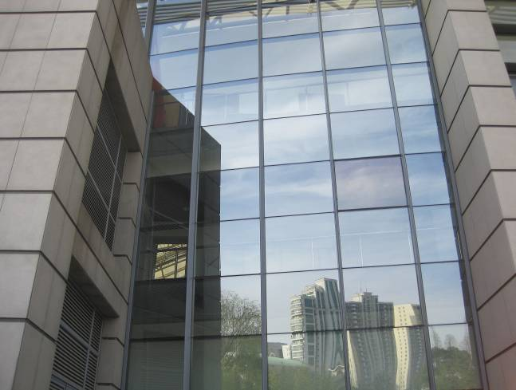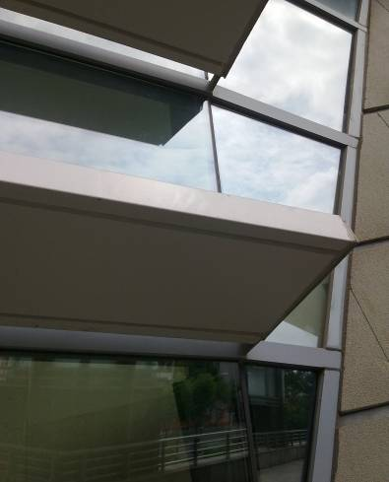
图4-3 复旦大学正大体育馆外窗外观

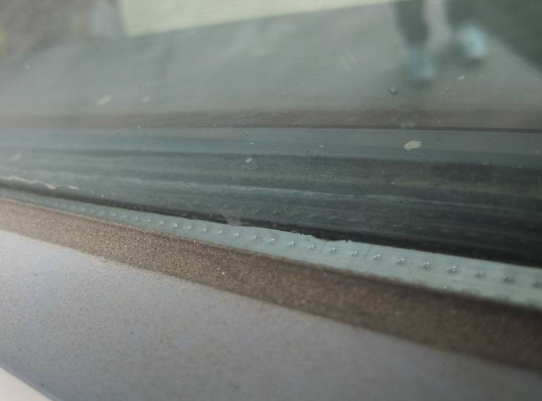
图4-4 中空双层玻璃详图

(3) 屋顶
屋面采用钢架上PTFE类张拉膜，由专业厂家负责设计。PTFE膜（聚四氟乙烯膜）质量轻，强度高，韧性大；具有透光性；容易维护，防火性能好，耐腐蚀，使用年限长。不上人屋面采用1:2水泥砂浆找平；高强防水树脂珍珠岩找坡，最薄处50厚，坡度2%；合成高分子防水卷材两道；40厚C20防水细石混凝土；25厚粗砂垫层；EPS保温隔热砖。经计算传热系数K≤0.60Kw/m2，满足«公共建筑节能设计标准»所规定的屋面传热系数低于0.70 kw/m²的要求。该楼层面如下图。
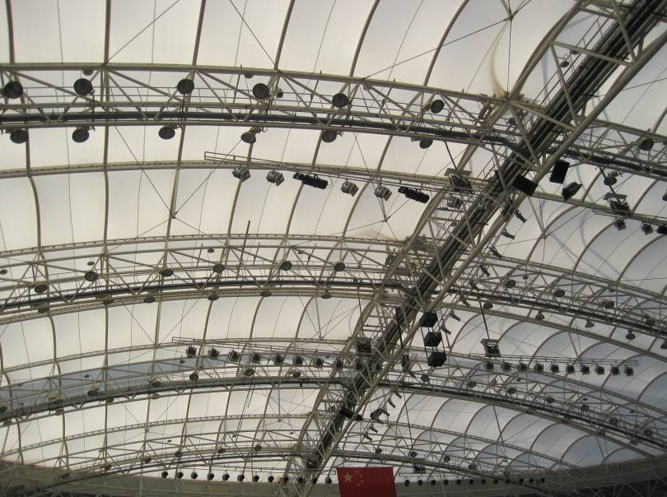
图4-5 复旦大学正大体育馆膜结构屋顶外观

(4) 建筑等级评价结果
从建筑物的外窗、外墙、屋面、门的施工方法四个方面，进行标准分项的等级评价，各等级评价有A、B、C、D、E五级。根据现场实测及图纸分析，本建筑的节能保温等级评价结果如下：
表4-3 围护结构评价表
楼号 | 外窗 | 外墙 | 屋面 | 门
正大体育馆 | B | C | B | D

- 节能潜力分析及建议

经过现场勘查及与相关人员的访谈，现对正大体育馆范围进行节能潜力分析。

  - 管理节能
    - 能源管理机构的设置
根据《公共机构节能条例》第四章第二十五条“公共机构应当设置能源管理岗位，实行能源管理岗位责任制”。
通过走访审计组发现正大体育馆并没有专门的能源管理机构，用能设备平时的管理和维护都是由其中的工作人员根据经验去实行，并且绝大多数工作人员对建筑物内的用能设备配置及功能都缺乏了解。这种管理方式的主观性太强，缺乏科学合理的的调控和组织。不利于今后节能工作的开展。
    - 能源管理制度
根据《公共机构节能条例》第一章第七条“公共机构应当建立、健全本单位节能管理的规章制度，开展节能宣传教育和岗位培训，增强工作人员的节能意识，培养节能习惯，提高节能管理水平”。
通过审计小组的了解，正大体育馆建筑物范围内执行复旦大学所颁布的相关能源管理办法和法规，如空调使用管理制度、节约用水管理条例、用水设备管理、器具定期检修制度等。
但是由于正大体育馆作为一栋体育运动场所，并且兼具举办大型活动的功能，这些适用全校的规章制度在具体操作时存在着一定的执行难度。因此建议针对正大体育馆的特殊性质，建立健全一套适用体育馆的用能管理规章制度。
    - 能源计量管理
根据《公共机构节能条例》第三章第十四条“公共机构应当实行能源消费计量制度，区分用能种类、用能系统实行能源消费分户、分类、分项计量，并对能源消耗状况进行实时监测，及时发现、纠正用能浪费现象”。
在计量器具配备方面，经过对体育馆的现场调研和了解，目前体育馆内仅配备了二级电表和水表，可对电耗、和水耗情况进行统计结算，但并未按照国际按规定的能源分项计量要求安装计量器具，仍需进一步完善。

  - 行为节能
对于像正大体育馆这种大型公共场所，其在行为节能方面的节能潜力可能要远大于其在技术方面的节能改造。因此，应加强体育馆使用人员的节能意识。对此，建议体育馆管理人员制订适合该建筑实际情况的节能行为规范，并且充分利用体育馆内的巨大空间来进行节能工作的宣传，使节能工作渗透到体育馆设施使用的每一个细节，从而让管理人员和使用者的节能意识得到真正落实。
经过审计组对正大体育馆的分析认为，正大体育馆加强管理行为节能可以减少建筑物能耗至少5%，折合标准煤7.732吨。
  - 技术节能
5.3.1 建筑隔热保温
正大体育馆的屋顶采用膜结构屋面，四周基本采用玻璃幕墙，窗墙比非常高，一般情况下在气温比较舒适的季节可使白天举行活动不用灯光，直接利用自然采光就已足够。但是对于像夏季比较炎热的季节，室内空调系统一般会开启，虽然空调系统采用座位下送风，相比其他没有采取此种送风方式的体育馆来说较为节能，但是如果此时还利用自然光的话就会造成空调系统冷负荷过高，导致能源的严重浪费。即使不利用自然光，顶层的遮阳系统发挥作用，这时就需要室内灯光进行照明，然而现有的遮阳系统对于空调的冷负荷的减少依然是非常小的。
审计组在走访中注意到，体育馆四周的玻璃幕墙面积较高，并且玻璃幕墙既没有隔温装置，甚至连最基本遮阳装置都没有，会造成能源的极大流失。
这就是导致体育馆7、8、9三月用电量是其他月份数倍的主要原因。针对这种屋顶高膜面积，周围高窗墙比的建筑，可以采取以下技术节能措施：
首先对四周的玻璃幕墙增加遮阳系统，然后在条件允可的情况下可用双层中空玻璃代替单层钢化玻璃或者是对现有的单层玻璃幕墙贴保温膜，以达到节能保温的效果。
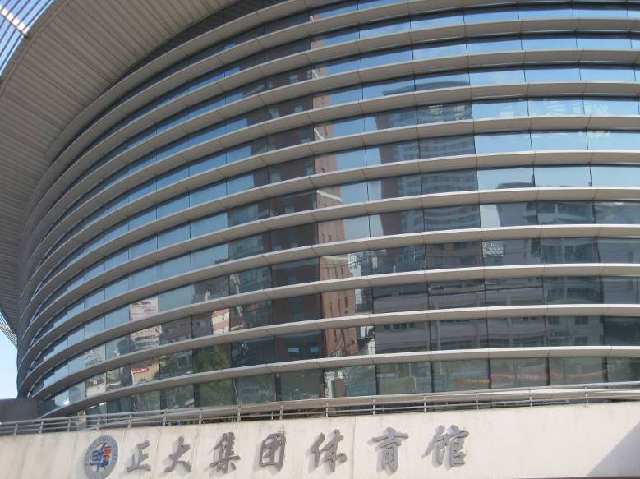
图5-1 体育馆的玻璃幕墙结构
5.3.2 照明系统
正大体育馆共有白炽灯170只，功率为40 w；普通荧光灯1536只，功率为18 w；细管型荧光灯49只，功率为22 w；金属卤化物灯共150只，其中1000 w的123只，400 w的27只。
由于体育馆内的大型射灯只在举办大型赛事时及室内自然采光不足的情况下开放，故应加强其行为管理节能。通过教育宣传做到人走灯关，在保证运动员舒适性的同时尽量减少射灯的开放。
由于正大体院馆采光设计较好，整体来讲正大体育馆的照明系统白天采用自然采光就已经可以达到比赛对光照度的要求，所以平时开放极少。夜晚只有举行大型活动时射灯才会开放，开放频率也很低。故正大体育馆照明系统实际使用率不高，而通过技改节能潜力不大。
5.3.3 空调系统
正大体育馆的空调系统以2台日立风冷热泵冷水机组及15台VRV系统空调为主，空调系统的主要能耗存在于体育馆的比赛场所。其观众席位置采取坐下送风系统，这种送风方式的最大优点是可实现分层空调,在夏季运行较节能,处理后的空气及新风直接供给观众,空气质量好,观众席区及比赛场地温度场及速度场均匀,比赛场地风速容易控制。
缺点是地面送风口易扬尘、风口数量多等,为避免吹冷风感,送风温差不能太大(一般3～5 ℃) ,送风速度小(一般0. 2 m/ s 左右) ,处理空气量大,约比顶送风或侧送风的送风量大一倍左右,所需的送风空间大,与顶送风或侧送风相比造价最高，但对于像正大体育馆这种对于风速要求较高的场馆，采用这种类项的送风方式是较佳的选择。
体育馆空调系统宜采用集中与分散相结合的方式,比赛大厅、观众席以及与比赛有关的附属用房采用集中空调系统;其余的附属用房应满足比赛的需要并兼顾赛后的经营使用,宜设置分散的空调系统。正大体育馆馆的空调系统正是这种集中与分散相结合的方式，相对其他空调系统来说节能的效果是非常好的。
对于正大体育馆的空调系统来说，应主要加强其在行为及操作方面的节能：
A通过审计小组的走访调查发现，正大体育馆的空调管理人员平时只负责空调的开关工作，其空调开放率根据体育馆内人数而定。空调管理人员对空调的专业知识技能了解都比较少。
学校可以组织全校范围的空调管理及维修人员对空调的科学使用和合理管理进行专项培训，针对不同建筑的空调系统进行专项的分析，比如对于体育馆比赛场地的送风量应根据场地运动员、教练员、裁判员以及工作人员数量确定。以及当进行易受空气扰动影响的比赛，例如羽毛球和兵乓球时如何合理控制比赛场地和观众席的送风速度，使观众和运动员在保持较高舒适度的同时能够不影响比赛得进行。这些空调操作方面的技术及经验一旦形成，其节能潜力是巨大的。
B目前中央空调循环水系统的冷冻泵和冷却泵转速都是不可调节的，只要空调一运行，无论负荷情况如何、季节如何，冷冻泵和冷却泵都是以额定转速运行，所以能源浪费现象严重。采用交流变频器控制水泵运行，可以达到很好的节能效果。一般节能空间20～50％左右。
C加强清洗中央空调管道和末端风管的频率，保持管路通畅，减少风阻。
5.3.4 动力系统
正大体育馆共有六台风机，由于是学校隶属的体育馆，相比对公众开放的体育馆而言，平时使用频率较低，故风机的使用也较少，平时基本不会开放，技术节能潜力不大。
- 审计结论

本次能源审计通过对复旦大学正大体育馆建筑的用能管理、能耗现状、能源计量及统计、主要用能设备运行效率、节能潜力等各个环节的现场调查、核对取证、专项检测及分析计算，得到审计结论如下：
1) 正大体育馆在建筑设计时就已充分考虑了建筑物的节能，其顶层膜结构和四周的玻璃幕墙使得其自然采光非常好，白天只用自然采光就可以满足体育馆的使用标准。然而现存的最大的问题也存在于顶层膜结构和玻璃幕墙，这中结构在空调使用季所造成的能耗是巨大的，远超过了采用自然光所节约的照明能耗。因此，对正大体育馆而言，应当在建筑的隔热保温方面给予高度重视。
建筑物范围内执行复旦大学所颁布的相关能源管理办法和法规，但效果并不明显，仍存在较大的能源浪费既不合理使用。主要表现为正大体育馆并没有专门的能源管理机构，用能设备平时的管理和维护都是由其中的工作人员根据经验去实行，并且绝大多数工作人员对建筑物内的用能设备配置及功能都缺乏了解。这种管理方式的主观性太强，缺乏科学合理的的调控和组织。
2) 正大体育馆的主要能源消耗为电能。2010年正大体育馆全年耗电量为382782kwh，折合标准煤154.64吨，建筑面积12111平方米，经计算可知单位建筑面积电耗为31.61 kwh/m²。
3) 目前建筑物内仅配有水、电的能源计量器具，可对电耗和水耗情况进行统计结算，但对泵房、电梯、空调等分项系统并未安装计量器具。与«用能单位能源计量器具配备与管理通则»相比在电力计量方面仍有一定差距，建议应进一步完善电力的分级计量，以确保其能准确区分照明、空调、电梯、办公设备等主要用能系统及重点用能设备的耗能量，为用能管理和能源利用状况分析提供准确的数据。
4) 正大体育馆的主要用能设备运行基本正常，但在以下方面依然存在一定的节能潜力。
A. 建筑物增加外遮阳装置，存在很大的节能潜力。
B．冷水泵和冷却水泵做变频改造可降低水泵能耗的20～50%。
C．行为管理节能存在一定节能潜力。
5) 通过对正大体育馆的审计，该楼存在一定的节能潜力，经过现场考察与分析，该楼在管理、空调系统、建筑系统及其它方面存在至少7.732吨标煤的节能潜力，通过系统改造和加强管理能够实现上述节能潜力。

表6-1 节能潜力汇总表
系统名称 | 项目名称 | 改造措施 | 节能效果 | 节省标煤数
管理及行为节能 | 管理节能 | 设置能源管理岗位，实行能源管理岗位责任制  建立、健全本单位节能管理的规章制度 |  | 7.732 t/a
管理及行为节能 | 行为节能 | 增强工作人员的节能意识，培养学生节能习惯，提高节能管理水平 |  | 7.732 t/a
建筑隔热保温 | 建筑隔热保温 | 对正大体育馆的窗户装置外遮阳系统
空调系统 | 空调冷水泵变频改造 | 增加水泵变频装置调整系统供水量 | 通过变频技术改造后可以实现水泵系统节能20%～50％的潜力。
空调系统 | 余热（冷凝热）进行回收 | 利用热交换原理，将空调的余热进行回收，生产50～60℃热水，锅炉、游泳池加热等使用。
合计标准煤数(单位t) |  |  |  | 7.732t/a
占总能耗百分比 |  |  |  | 5%

按以下标准分项对正大体育馆给出评价等级。

表6-2 评价等级表
 | A | B | C | D | 评价
室内热环境 | 被测试房间室内温湿度完全符合室内空气质量标准（GB/T 18883-  2002） | 75%以上被测试房间室内温湿度符合室内空气质量标准（GB/T 18883-2002） | 50％以上被测房间室内温湿度超过室内空气质量标准（GB/T 18883-2002） | 不足50%的被测房间室内温湿度满足室内空气质量标准（GB/T 18883-2002） | B
室内空气品质 | 被测试房间室内CO2浓度均符合室内空气质量标准（GB/T 18883-  2002） | 75%以上被测试房间室内CO2浓度符合室内空气质量标准（GB/T 18883-2002） | 50%以上被测试房间室内CO2浓度符合室内空气质量标准（GB/T 18883-2002） | 不足50%的被测试房间室内CO2浓度符合室内空气质量标准（GB/T 18883-  2002） | B
能源管理的组织 | 能源管理完全融入日常管理之中，能耗的责、权、利分明。 | 有专职能源管理经理，但职责权限不明。 | 只有兼职人员从事能源管理，不作为其主要职责 | 没有能源管理或能耗的责任人 | D
能源系统的计量 | 分系统监控和计量能耗、诊断故障、量化节能，并定期进行能耗分析 | 分系统监控和计量能耗、但未对数据进行能耗分析 | 没有分系统能耗计量，但能根据能源账单记录能耗成本、分析数据作为内部使用 | 没有信息系统，没有分系统能耗计量，没有运行记录 | C
能源管理的实施 | 从所有权人、管理者直到普通用户都很重视建筑节能，有完整的建筑节能规章、采取一系列节能措施 | 建筑管理者比较重视建筑节能，制订过一些建筑节能管理规章和措施。 | 虽然有节能管理规章，但只针对一般用户，少数人可以有超标不节能的特殊权力。 | 完全没有管理或没有科学化的管理；或以牺牲室内环境为代价实现节能。 | C
附表1：复旦大学正大体育馆2009年承办活动一览表
2009年正大集团体育馆承接活动一览表
序号 | 日期 | 活动 | 租用单位
1 | 2009年1月1日 | 体教部体育特招生活动 | 体教部
2 | 2009年1月16日 | 药明康德年会 | 药明康德公司
3 | 2009年3月17日 | 科学发展观教育大会 | 党办
4 | 2009年4月11日 | 体育教学部会议 | 体教部
5 | 2009年4月14日 | 体育教部组织体操比赛 | 体教部
6 | 2009年4月26日 | 世博号角音乐会 | 杨浦区文化局
7 | 2009年6月13日 | 复旦附中毕业典礼 | 复旦附中
8 | 2009年6月26日 | 复旦本科生、研究生毕业典礼 | 研工部
9 | 2009年7月11日 | 复旦网络学院毕业典礼 | 复旦网络学院
10 | 2009年8月22日 | 军训动员大会 | 武装部
11 | 2009年8月28日 | 军训消防知识讲座 | 保卫处
12 | 2009年9月1日 | 军训拉歌会 | 武装部
13 | 2009年9月2日 | 花旗银行运动会 | 兴博体育公司
14 | 2009年9月4日 | 开学典礼 | 学工部
15 | 2009年10月23日 | 总政“东方红”文艺演出 | 杨浦区文化局
16 | 2009年10月31日 | 新闻学院80周年院庆 | 新闻学院
17 | 2009年12月5日 | 上海市校长杯乒乓球赛 | 校办
18 | 2009年12月2日 | 全国男排联赛 | 体教部
19 | 2009年12月8日 | 全国男排联赛 | 体教部
20 | 2009年12月13日 | 全国男排联赛 | 体教部
21 | 2009年12月19日 | 全国男排联赛 | 体教部
22 | 2009年12月22日 | 全国男排联赛 | 体教部

附表2：复旦大学正大体育馆2010年承办活动一览表
